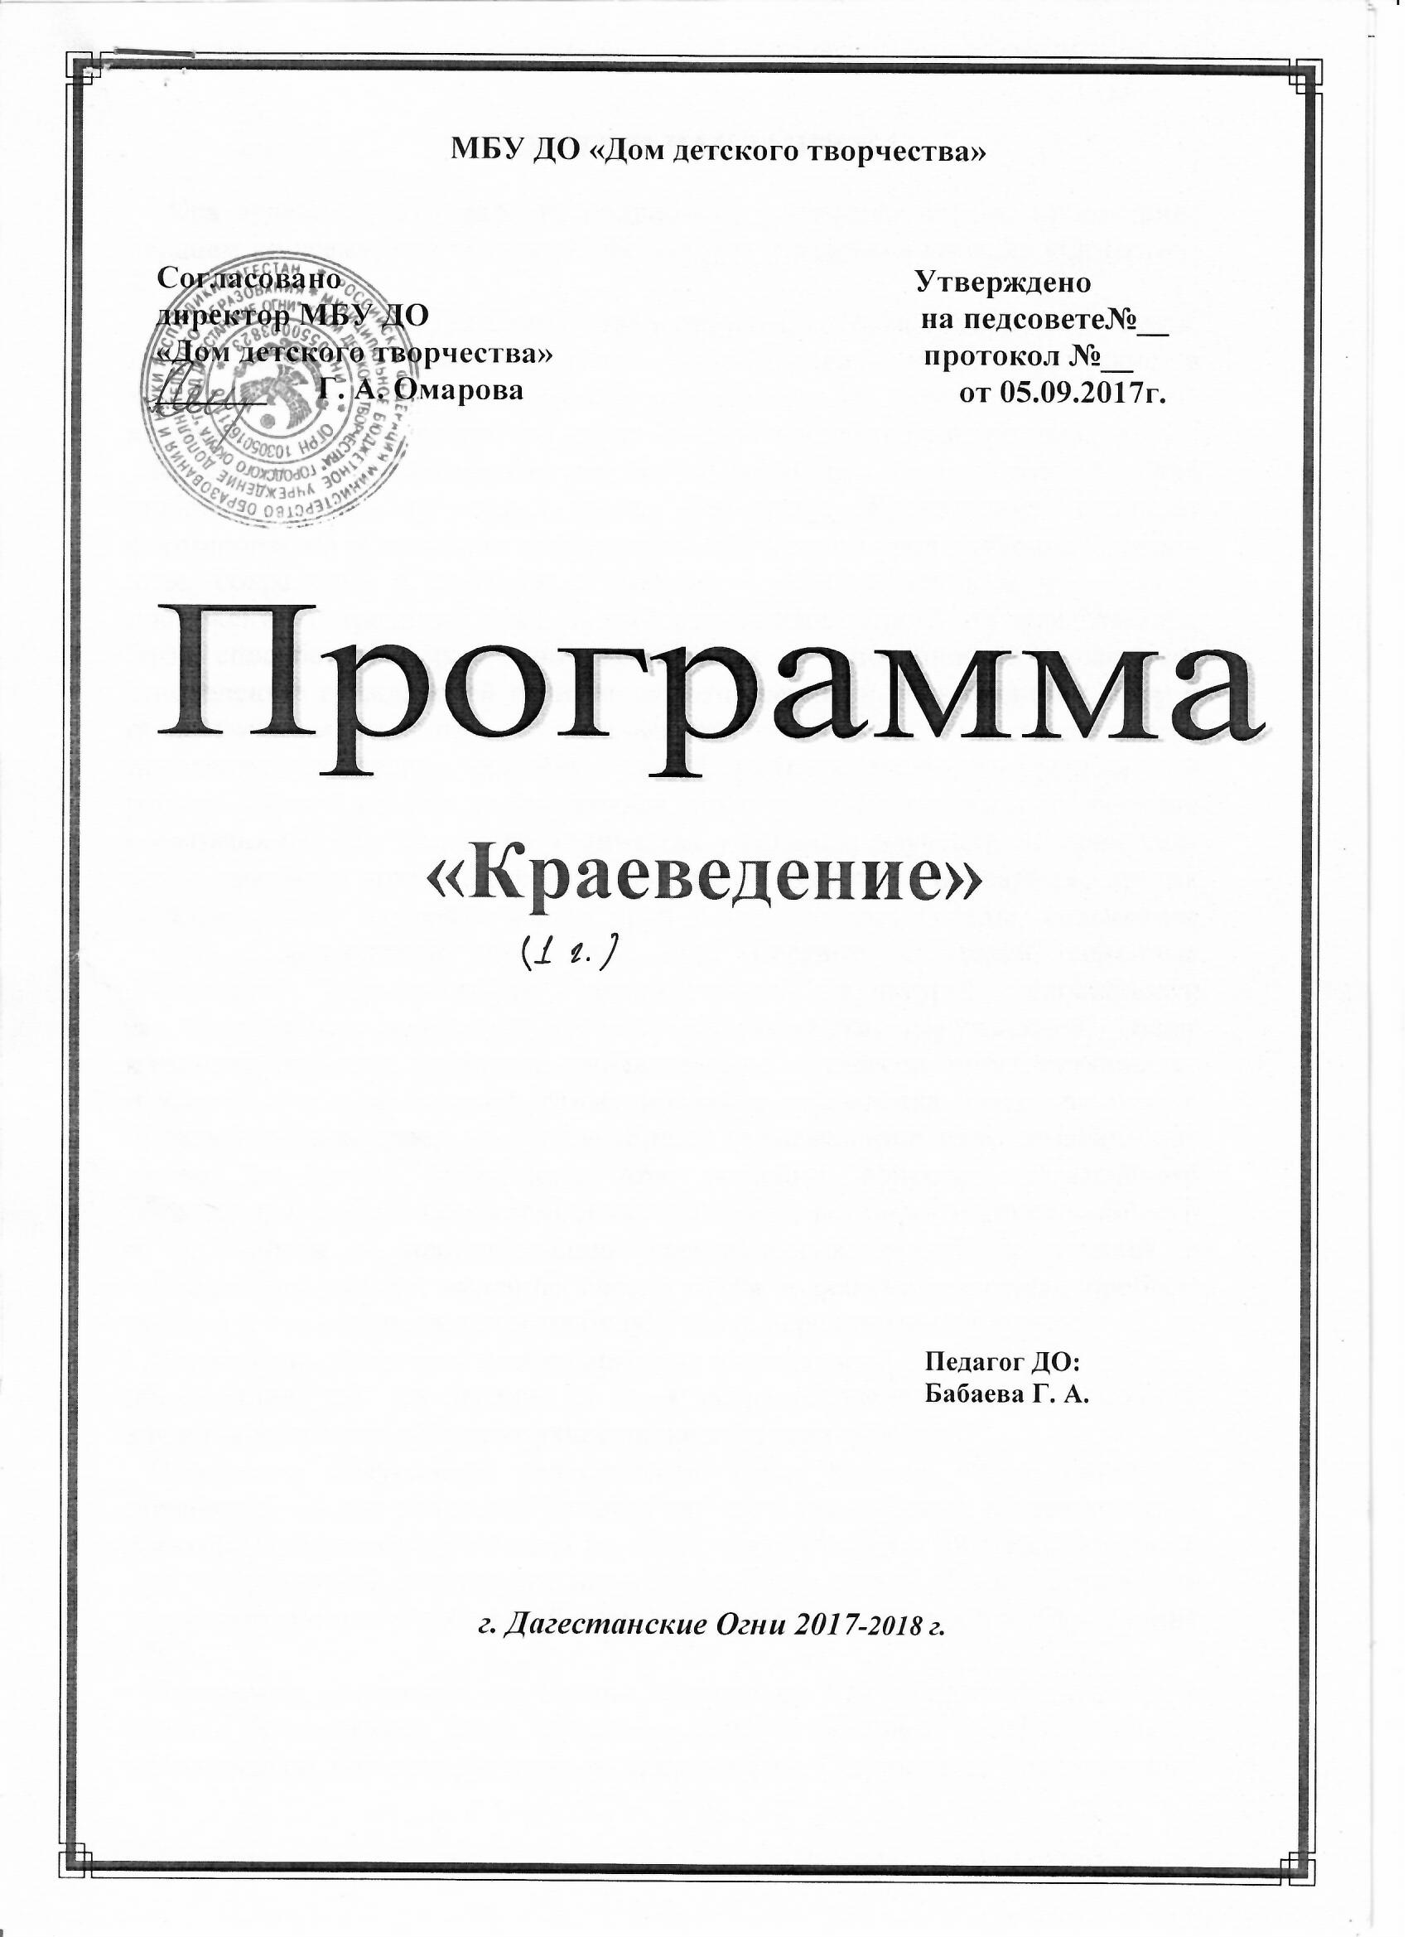

ПОЯСНИТЕЛЬНАЯ ЗАПИСКА

**«Краеведение - это радость подробного узнавания жизни, прорастание сердцем ко всему, что постоянно формирует у человека понятие «Отчество» В. Песков.**

**Наша Родина «Наш Дагестан» - это и природа, которая его окружает, семья, дом, школа, это памятные места родного села, его исторические и культурные центры, предприятия, работающие на территории сельской администрации и, конечно, это люди - гордость и слава родного села.**

**Краеведение - благодатная почва, позволяющая воспитывать у детей любовь к родному селу, краю, Отечеству. Краеведение помогает формированию у младших школьников целостного представления о своем крае, сохранения и развития социально - экономических и культурных достижений и традиций края за счет становления ключевых компетенций. Это способствует развитию креативных способностей учащихся,**

**становлению гражданской позиции по отношению к окружающему миру и общественным явлением, формированию толерантности и толерантного поведения, укреплению семейных связей: заинтересованность содержанием работы кружка не только учащимися, но и родителями; наличие богатых возможностей для большого количества учащихся; изучение истории села через семейные архивы, рассказы родителей, бабушек и дедушек, других родственников; изучение жизни края в семье через беседы, совместное чтение краеведческой литературы, книг местных писателей, семейные экскурсии; формированию экологической культуры, способности**

**самостоятельно оценивать уровень безопасности окружающей среды жизнедеятельности, развитию познавательных интересов, интеллектуальных и творческих способностей, стимулирование стремления знать как можно больше о родном крае, интереса учащихся к краеведению через тематические акции, конкурсы, ориентация при решении вопросов дальнейшего образования, выбора профессии и места работы, формированию способности и готовности к использованию краеведческих знаний и умений в повседневной жизни, видению своего места и решении местных проблем сегодня и тех вопросов, которые будут стоять перед ними в будущем.**

**Изучение родного края необходимо уже на начальной ступени образования, так кА именно в этом возрасте закладываются основные качества личности. «Мира не узнаешь, не зная края своего!»**

**Программа внеурочной деятельности наша Родина «Наш Дагестан» предназначена для учащихся 1 класса как цикл внеклассных и внешкольных занятий. Программа рассчитана на один год обучения и является основной для последующей реализации интегрированного курса «Наш Дагестан» и углубление полученных знаний в ходе деятельности школьного объединения «7x7».**

**Программа составлена на основе материалов CD «Кружковая работа в школе. Краеведение» (изд. «Учитель», 2010), интернет - информации и методической литературы (список прилагается). Содержание программного**

**материала соответствует возрасту младших школьников. Занятия рассчитаны на 2 часа 2 р. в неделю.**

**Программа предусматривает использование теоретического и практического материала, который раскрывается на примерах своего края и состоит из следующих разделов: «Природа моего села», «Род, семья и я», «Мое село: прошлое, настоящее, будущее».**

**Содержание программы имеет краеведческую направленность: изучение истории своего края, географическое положение района, история его образования и развития, становление производства и сельского хозяйства и**

Т.Д.

**Основные задачи теоретического блока - дать необходимые знания по истории родного края, познакомить учащихся, не только с прошлым, но и с современным состояние села, предположить перспективы развития. Учащиеся должны знать и понимать: то, что происходит сейчас, тоже станет когда-то историей, а значит, мы живем с великими людьми, которые стремятся прославить наше государство, сделать его лучше, справедливее, сильнее.**

**Занятия кружка носят преимущественно практический характер. На занятиях учащиеся приобретают умения и навыки самостоятельно находить нужную информацию о заинтересовавшем их объекте, о деятельности людей, предприятий, учреждений, проводить опросы, работать с научно-популярной литературой; учатся выделять главное, сравнивать, систематизировать сведения о своей семье, поселке, проводить исследовательские и поисковые работы. Подобный подход учит более глубоко осмыслить последовательность событий, содействует формированию исторического мышления.**

**Выполнение практических заданий по краеведению позволяет учащимся знакомиться с новыми людьми, узнавать ранее неизвестное, казалось бы, о знакомых людях. Подробности жизни этих людей вызывают у учащихся невольное восхищение, уважение к людям старшего поколения. Приходит понимание- эти люди причастны к историческим событиям, что история- это история людей, а корни человека в истории и традициях своей семьи, своего народа, в прошлом родного края.**

**Материал программы актуален и своевремен, позволяет объяснить учащимся важнейшие нормы человеческой жизни: почему мы должны сохранять и преумножать историческое и культурное наследие прошлых поколений. Относиться друг к другу гуманно, стараться понять и принять каждого живущего рядом. Вне зависимости от его социального положения, богатства, образования. Религии и цвета кожи, т.е. быть толерантными.**

**Содержание программы соответствует Закону РФ «Об образовании», основным направлениям инициативы «Наша новая школа» Программа развития образовательного учреждения, продолжает и углубляет традиции школы в духе патриотизма.**

ЦЕЛЬ:

Заложить основы активной гражданской позиции младших школьников путем привлечения их к краеведческой работе.

Задачи:

Образовательные:

1. Научить первичным навыкам проектно - исследовательской работе на основе краеведческого материала.
2. Сформировать мотивацию к изучению истории и природы родного села.
3. Изучение истории и природы своего родного села.

Воспитательные:

1. Воспитывать любовь к своей малой Родине.
2. Воспитывать культуру общения.

Развивающие:

1. Начать формирование потребности в саморазвитии и самореализации.
2. Развивать деловые качества школьников: самостоятельность, ответственность, активность, аккуратность.
3. Развивать прогностические, аналитические и рефлексивные навыки учащихся.

Занятия строятся соответственно возрастным особенностям: определяются методы проведения занятий, подход к распределению заданий, организуется коллективная работа, планируется время для теории и практики. Каждое занятие включает в себя элементы теории, практику, демонстрацию результатов деятельности. Основу теоретической части курса составляют материалы, подробное изложение которых представлено в методической копилке.

Преимущественная форма организации занятий - активная работа ребят: индивидуальные задания, организация выставок и конкурсов, привлечение родителей, бабушек и дедушек учащихся.

Условия для реализации программы.

Для успешной реализации данной программы необходимо соблюдать ряд условий:

1. Проведение 50-70% занятий вне класса: в библиотеке, в СДК, в гостях у односельчан, на экскурсии в природу.
2. Привлечение к работе старшего поколения (бабушек и дедушек).
3. На рабочем столе учителя должны быть методические пособия, дидактические материалы.

Программа будет успешно реализована, если:

* будет изучен весь предусмотренный программой теоретический материал и проведены все практические занятия;
* будут учитываться все возрастные и личностные особенности обучающихся воспитанников;

Ожидаемый результат:

* **устойчивый интерес к истории своей Родины;**
* **знания культурных традиций родного края;**
* **умение устанавливать связи между прошлым и современностью;**
* **способность творчески мыслить и рассуждать;**
* **способность заниматься исследовательской деятельностью индивидуально и в творческих группах**

Литература:

**1 .Энциклопедия Республики Дагестан (в очерках, фактах, событиях, лицах). Родной край**

1. **Памятники и памятные места Республики Дагестан. Дербент, книжное изд-во, 1971**
2. **История родного края: С древнейших времен до 1917 года: учеб, пособие для сред, и ст. кл. школ всех типов / М. В. Булычев и др. - Дербент и Дагестанские Огни : Дет. книга, 2000. - 416 с.: ил. - (Знай и люби родной край).**

**Содержание изучаемого курса  
Сентябрь**

**Введение.**

**Водное занятие. Познакомить обучающихся с понятием «Краеведение». Что такое краеведение, его роль в истории человечества.**

**Инструктаж по технике безопасности на занятиях. Правила поведения в объединении, поведение на улице, на море, в общественных местах, во время экскурсий и походов. Правила дорожного движения, противопожарная безопасность.**

**Беседа на темы: «Моя родина», «Родной край»**

**Мой город Дагестанские Огни. Рассказ педагога о родном городе.**

* **Достопримечательности г. Дагестанские Огни.**
* **Конкурс стихотворений о родном городе.**
* **Экскурсия по достопримечательностям города (4-5кл.)**
* **История возникновения г. Дагестанские Огни**
* **Стекольный завод и история ее возникновения (экскурсия в стекольный завод).**
* **Изделия стекольного завода. Их предназначение.**

**Разные национальности, которые живут в городе Дагестанские Огни.**

**Дружба народов города.**

**Октябрь**

**Осень в нашем городе. Какие овощи и фрукты собирают люди. Растительный мир нашего родного края (деревья, цветы и т.д.) Беседа на тему: «Виноградство»**

**Земледелие**

**Цель: уточнить знание детей, что выращивают в родном крае (пшеница, рожь, овес).**

**Рыболовство.**

**Рыбы, которые обитают в Каспийском море (название рыб)**

**Какую продукцию изготавливают из рыбы Перелётные и зимующие птицы**

Рисование. Осень родного края.

Животный мир нашего родного края (дикие животные)

Море, которое омывает наш город.

Цель: ознакомить детей с названием моря, прививать любовь бережное отношение к своему краю.

Птицы, которые обитают в нашем крае Лепка: птицы перелётные и зимующие.

Ноябрь

Экскурсия в парк.

Ковроткачество. Одни из видов искусства нашего края. Виды ковров. Орнаменты ковров и их отличие. Рисование. Тема: Элементы коврового орнамента. Аппликация: рассмотрение ткацкого станка.

Декабрь.

Мой Дагестан. Земля и соседи Дагестана.

Конкурс стихов «Мой Дагестан»

Дагестан и его города.

Нравственная культура Дагестана.

Культура труда.

Художественная культура народов Дагестана. Человеческая мораль.

Поэты и писатели Дагестана.

Январь - февраль.

Литературная викторина.

Произведения российских поэтов и писателей. Кубачинское искусство.

Центры ювелирного искусства.

Виды орнаментов кубачинского искусства.

Показ иллюстраций с разными орнаментами. Рисование: «Создать орнамент кубачинского изделия» Создать узор на прямоугольнике.

Обобщить знания кубачинского искусства с детьми. Балхарская художественная керамика

История возникновения.

Элементы и мотивы балхарской росписи.

Показ всех элементов на иллюстрациях, картинах, на изделиях. Рисование: «Элементы орнамента»

Лепка: «Кувшин»

Март

Знакомство с Унцукульским искусством.

Элементы узоров унцукульского искусства.

Фольклор и литература Дагестана.

Мастера унцукульского искусства их работы, изделия. Показ иллюстраций.

Рисование:

Орнаменты, состоящие из штрихов, точек, мнений и кругов. Рисование на бумаге силуэтов унцукульских изделий (кулон, брошь, ваза)

Обобщить знания детей по унцукульскому искусству.

Апрель

Выставка всех четырех искусств.

Изделия балхарского, кубачинского, унцукульского искусств и вовроткачество.

Викторина по народно - прикладному искусству Дагестана.

Твоя родословная.

Цель: научить детей называть своих предков по отцовской и материнской линии.

Рисование на тему: «Моё генеалогическое дерево.»

Кто мама, папа, бабушка, дедушка по профессии?

Тема: «Традиция гостеприимства»

Игра, развлечение «В гости в другую группу»

Тема: «Правила поведения в гостях(беседа)

Провести сюжетно - ролевую игру «Семья»

Май

Беседа на тему: «Люди прославившие Дагестан» (песня журавли)

К 72-летию Победы ВОВ. Знакомство с героями павших в боя ВОВ.

Беседа на тему: «Ветераны нашего города». Показ фотографий, орденов, фильмов

Экскурсия к памятнику воинам ВОВ.

Возложение цветов к памятнику.

Рисование на тему: «Мой праздничный город»

Традиционные праздника народов Дагестана Праздник весны «Новруз»

Ученые и мыслители Дагестана.

Пословицы и поговорки Дагестана.

Обобщение тем по культурам и традициям Дагестана.

|  |  |  |  |  |
| --- | --- | --- | --- | --- |
| № | Тема | Теория  ч. | Практика ч. | Общее кол-во ч. |
| 1 | Вводное занятие | 1 | 2 | 3 |
| 2 | Наша Родина «Наш Дагестан» | 2 | 8 | 10 |
| 3 | Родословная Дагестана | 3 | 10 | 13 |
| 4 | Г имн Дагестана | 2 | 5 | 7 |
| 5 | Достопримечательности родного края | 3 | 10 | 13 |
| 6 | Растительный и животный мир | 2 | 8 | 10 |
| 7 | Культура народов Дагестана | 5 | 10 | 15 |
| 8 | Поэты, писатели и композиторы Дагестана | 3 | 7 | 10 |
| 9 | Народно- прикладное искусство Дагестана | 3 | 7 | 10 |
| 10 | Правила и формы приветствия народов Дагестана | 2 | 3 | 5 |
| 11 | Семья, семейные традиции народов Дагестана | 2 | 8 | 10 |
| 12 | Традиционные праздники народов Дагестана | 2 | 5 | 7 |
| 13 | Традиции дружбы и солидарности | 4 | 12 | 16 |
| 14 | Люди, прославившие Дагестан | 3 | 7 | 10 |
| 15 | Экскурсии и походы | 2 | 3 | 5 |
|  | Общее количество часов |  |  | 144 |